苏州大学实验报告
院、系 | 计算机学院 |  | 年级专业 |  | 大二  软件工程 |  | 姓名 | 孙楷哲 | 学号 | 2227406042
课程名称 |  | 数据结构课程实践 |  |  |  |  |  |  | 成绩
指导教师 |  | 唐自立 |  | 同组实验者 |  | 无 |  | 实验日期 | 2023.12.13

实验6 排序算法性能比较

一. 实验题目
排序算法的实现及性能测试和比较

二. 问题描述
在教材中，各种排序算法的时间复杂度分析结果，只给出了算法执行时间的阶或大概执行时间。试通过具体数据比较各种排序算法的关键字比较次数和记录移动次数，以获得直观感受。
（1）编写程序，创建一些由整数组成的文件用于排序。这些文件可以根据需要生成不同的长度，如长度分别为20，200和2000，并包括正序、逆序和无序3种次序。通过把这些数据保存在文件中，而不是每次随机生成，就能用同样的数据去测试不同的排序算法，其结果更具有说服力。
（2）编写程序，数据表用顺序存储结构实现，实现插入排序、选择排序、希尔排序、归并排序、快速排序和堆排序等，并比较这些排序算法的实测时间性能，包括算法的执行时间、关键字的比较次数和记录的移动次数。

三. 程序和执行结果（执行结果用截图）
程序：
1.工具方法swap:
private static void swap(int[] arr,int i,int j){
int temp = arr[i];
arr[i] = arr[j];
arr[j] = temp;
}
2.插入排序:
public static int[] InsertionSort(int[] arr){
int n = arr.length;
for (int i = 1; i < n; i++) {
int m = i - 1;
int temp = arr[i];
while(m>=0&&temp<arr[m]){
if(temp<arr[m]){//该条件加入等号则为不稳定排序
arr[m+1] = arr[m];
m--;
}else{
break;
}
}
arr[m+1] = temp;
}
return arr;
}
3.选择排序：
public static int[] SelectionSort(int[] arr){
int n = arr.length;
for (int bound = 0; bound < n - 1; bound++) {
for (int cur = bound + 1; cur < n; cur++) {
if(arr[bound] > arr[cur]){
swap(arr,bound,cur);
}
}
}
return arr;
}
4.希尔排序:
public static int[] ShellSort(int[] arr){
int gap = arr.length/2;
while(gap > 1){
shellGapSort(arr,gap);
gap/=2;
}
shellGapSort(arr,1);//当gap为1时再进行一次插入排序
return arr;
}
其中用到的shellGapSort方法:
private static void shellGapSort(int[] arr,int gap){
for(int bound = gap;bound < arr.length;bound++){
int temp = arr[bound];
int cur = bound - gap;
while(cur >= 0){
if(temp < arr[cur]){
arr[cur+gap] = arr[cur];
cur-=gap;
}else{
break;
}
}
arr[cur+gap] = temp;
}
}
5.归并排序：
public static int[] MergeSort(int[] arr){
int[] temp = new int[arr.length];
split(arr,0,arr.length-1,temp);
return arr;
}
其中的临时数组temp用于最终合并，split方法是为了便于递归:
private static void split(int[] arr, int left, int right, int[] temp) {
//治
if(left==right){
return;
}
//分
int mid = (left+right)>>>1;
split(arr,left,mid, temp);
split(arr,mid+1,right, temp);
//合
merge(arr,left,mid,mid+1,right,temp);
System.arraycopy(temp,left,arr,left,right-left+1);
}
split方法里用到了工具方法merge:“合并两个有序数组”
/**
*合并两个有序数组
* @param a1:原始数组
* @param i：第一个有序范围开始
* @param iEnd：第一个有序范围结束
* @param j：第二个有序范围开始
* @param jEnd：第二个有序范围结束
* @param a2:临时数组，和原始数组大小一致
*/
private static void merge(int[] a1, int i, int iEnd, int j, int jEnd, int[] a2) {
int p = i;
int q = j;
int k = i;//a2用的索引
while(p<=iEnd&&q<=jEnd){
if(a1[p]<a1[q]){
a2[k++] = a1[p++];
}else{
a2[k++] = a1[q++];
}
}
while(p<=iEnd){
a2[k++] = a1[p++];
}
while(q<=jEnd){
a2[k++] = a1[q++];
}
System.arraycopy(a2,i,a1,i,jEnd-i+1);
}
6.快速排序：
这里采用的是随机点方法:
public static void QuickSort(int[] arr){
quickSortDefault(arr,0,arr.length-1);
}
另写一个quickSortDefault方法是为了便于递归
private static void quickSortDefault(int[] arr, int left, int right) {
if(left>=right){
return;
}
if(right-left<=5){
insertionSort(arr,left,right);
return;
}
int p = partition(arr, left, right);//分区方法
quickSortDefault(arr,left,p-1);
quickSortDefault(arr,p+1,right);
}
在长度为5以下时采用直接插入排序替代快速排序，这个5在有些资料里是7或者15。
分区方法partition：
private static int partition3(int[] arr, int left, int right) {
int pv = ThreadLocalRandom.current().nextInt(right- left + 1) + left;
swap(arr,pv,left);//这里写个交换避免将多个left改为pv
int pivot = arr[left];
int i = left;
int j = right;
while(i<j){
//这里每一个前面也要有i<j条件，不然会换乱
while(i<j&&arr[j] > pivot){
j--;//先j后i
}
//注意这里的等号
while(i < j && arr[i] <= pivot){
i++;
}
swap(arr,i,j);
}
swap(arr,left,i);
return i;
}
pv是由本地随机数方法生成的一个随机下标，把它和left交换是因为其他的分区思路是以left为基准，这样便于更改代码，底下的代码与其他分区思路一致
7.堆排序：
public static int[] HeapSort(int[] arr){
int n = arr.length;
CreateHeap(arr);//建堆
for (int i = 0; i < n - 1; i++) {
swap(arr,0,n-i-1);//每次堆里含有的元素数为n-i,因此每次操作的最后一个数下标为n-i-1
shiftDown(arr,n-i-1,0);//对所交换的元素执行下潜
}
return arr;
}
用到建堆和下潜两个工具方法：
private static void CreateHeap(int[] arr) {
int n = arr.length;
for(int i = (n - 1 - 1) / 2; i >= 0;i--){
shiftDown(arr,n,i);
}
}
private static void shiftDown(int[] arr, int heapLength, int index) {
int parent = index;
int child = 2 * index + 1;
while(child < heapLength){
if(child + 1 < heapLength && arr[child + 1] > arr[child]){
//将child调整到左右子树中较大的树
child++;
}
if(arr[child] > arr[parent]){
swap(arr,child,parent);
parent = child;
child = 2 * child + 1;
}else{
break;
}
}
}
8.测试的方法：
（1）main方法：
public static void main(String[] args) throws IOException {
System.out.println("第一个数字:输入1表示清除原txt中的内容并重新生成数组，输入2表示不改变原有内容");
System.out.println("第二个数字:输入一个数n,在Arrays.txt里创建n个数组," +
"若之前输入2,可通过输入0来只对原有数组进行排序");
Scanner sc = new Scanner(System.in);
int mode = sc. nextInt();
int num = sc.nextInt();
sc.close();
if(mode == 1){
File file = new File("Arrays.txt");
if(file.delete()){
spawnArraysTxt(num);
}else{
System.out.println("删除原文件失败,请关闭Array.txt重试!");
return;
}
}else{
spawnArraysTxt(num);
}
long[] timeArray = new long[7];
for (int i = 0; i < 7; i++) {
timeArray[i] = TestMethodOuter(i);
}
for (int i = 1; i < 7; i++) {
System.out.println(timeArray[i]);
}
}
（2）读文件：
private static long TestMethodOuter(int type) throws IOException {
long start = System.currentTimeMillis();
TestMethod(type);
return (System.currentTimeMillis()-start);
}
private static void TestMethod(int type) throws IOException {
File file = new File("Arrays.txt");
FileReader fr = new FileReader(file);
BufferedReader br = new BufferedReader(fr);
String str;
while((str = br.readLine())!=null){
int[] arr = Arrays.stream(str.split(" ")).mapToInt(Integer::parseInt).toArray();
switch (type) {
case 1 -> {
InsertionSort(arr);
System.out.println("插入排序结果:"+Arrays.toString(arr));
}
case 2 -> {
SelectionSort(arr);
System.out.println("选择排序结果:"+Arrays.toString(arr));
}
case 3 -> {
ShellSort(arr);
System.out.println("希尔排序结果:"+Arrays.toString(arr));
}
case 4 -> {
MergeSort(arr);
System.out.println("归并排序结果:"+Arrays.toString(arr));
}
case 5 -> {
QuickSort(arr);
System.out.println("快速排序结果:"+Arrays.toString(arr));
}
case 6 -> {
HeapSort(arr);
System.out.println("堆排序结果:"+Arrays.toString(arr));
}
}
}
br.close();
fr.close();
}
（3）写文件：
private static void spawnArraysTxt(int numOfArray) throws IOException {
File file = new File("Arrays.txt");
FileWriter fw =new FileWriter(file);
BufferedWriter bw = new BufferedWriter(fw);
for (int i = 0; i < numOfArray; i++) {
int[] arr = new int[(int) (Math.random()*3000)+1];
for (int j = 0; j < arr.length; j++) {
int n = (int) (Math.random()*1000+1);
arr[j] = n;
bw.write(n+" ");
}
bw.write('\n');
}
bw.close();
fw.close();
}

执行结果：
先用较少数组个数的例子来呈现排序结果:
原数组:
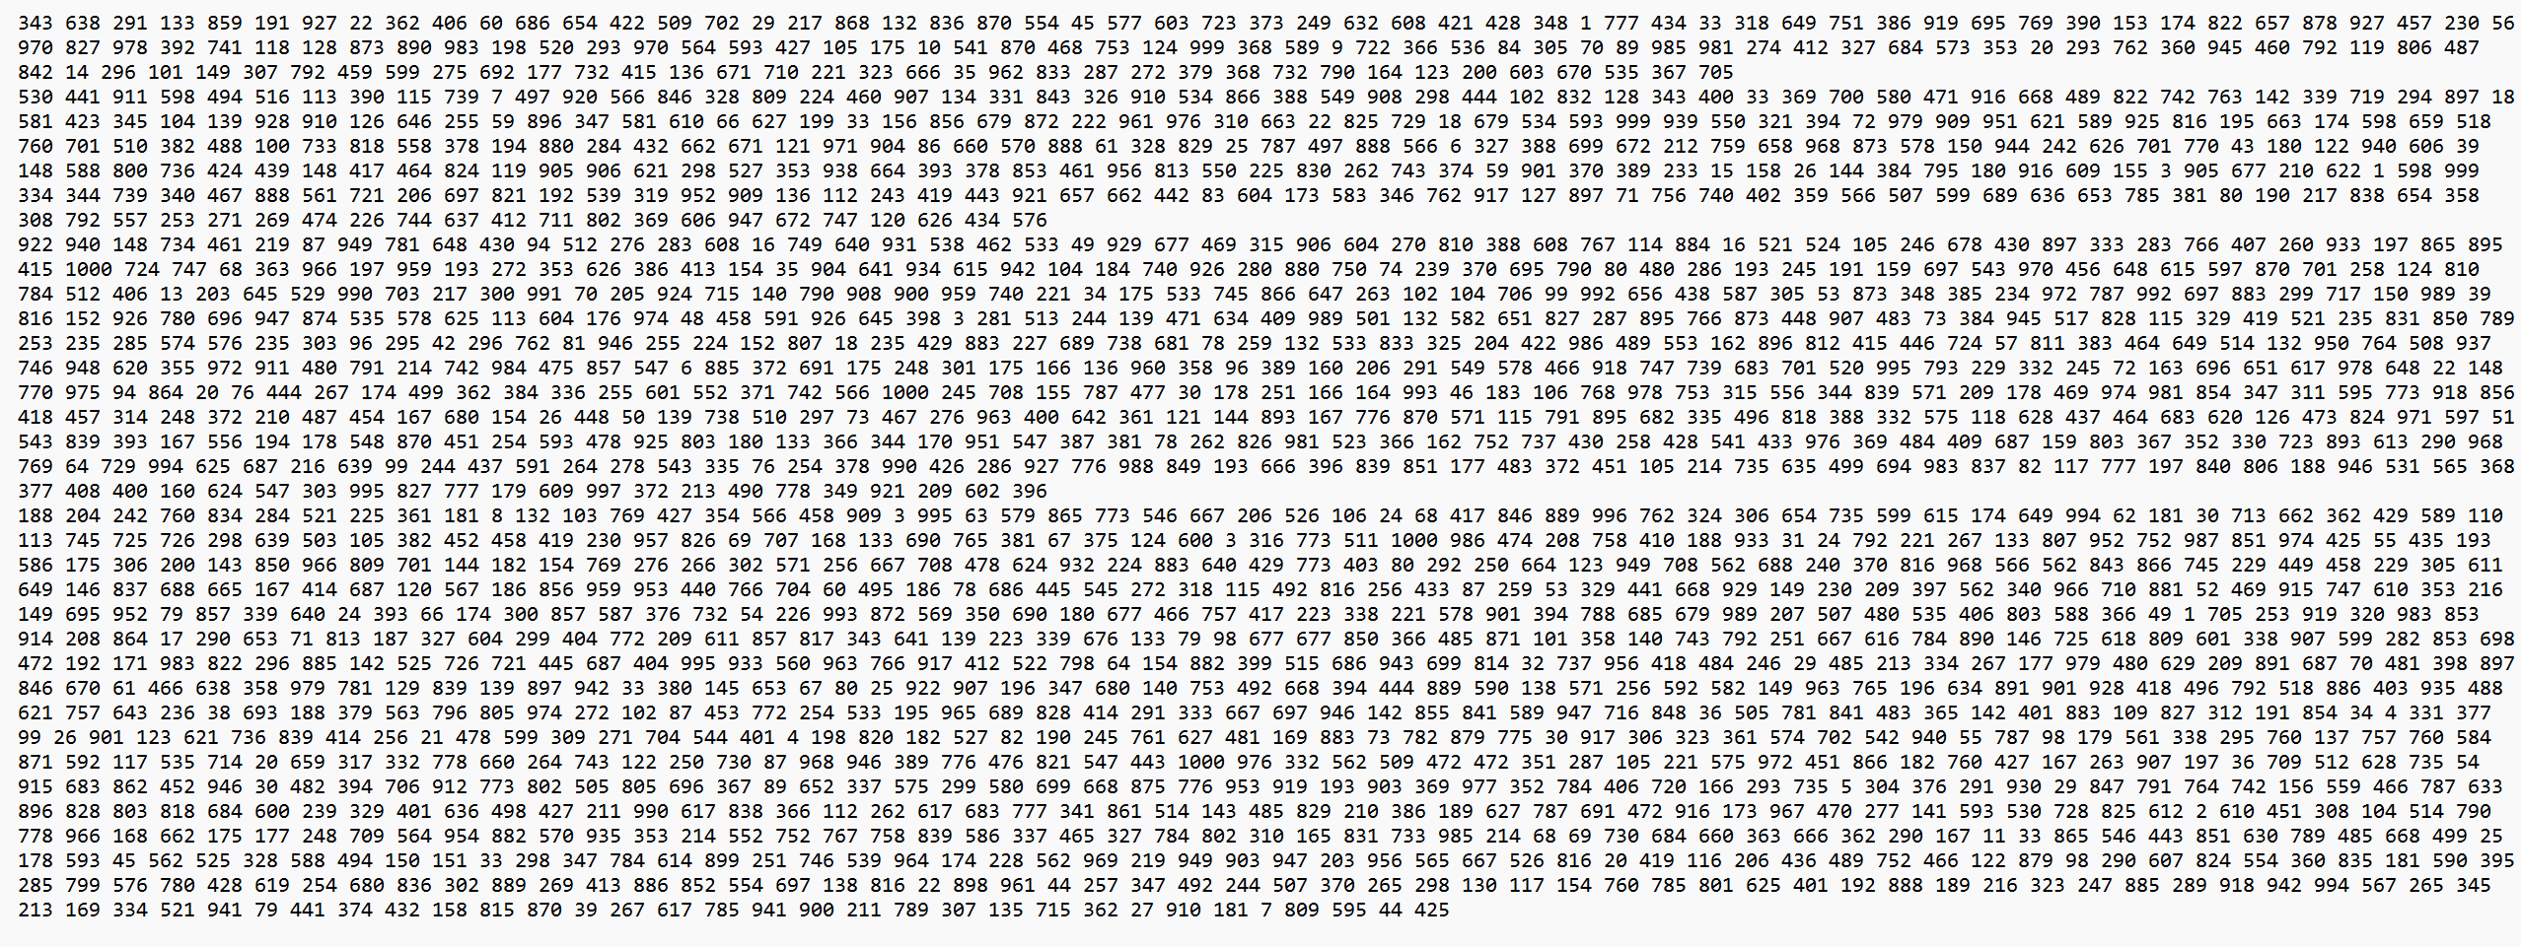
排序结果:
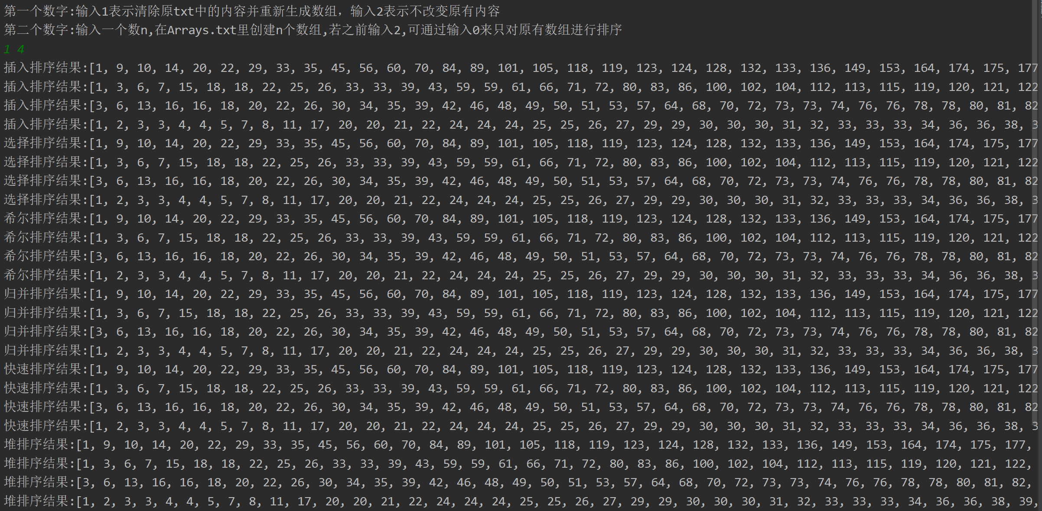
由于长度所限截图不全
使用大量数组比较算法执行时间:
输入数据为1 20000
结果为：
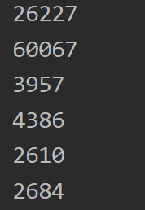
单位为毫秒
关键字比较次数（这个跟上面不是同一次测试的，关键字测试的时候要加上一些代码，在类开头加上一个数组用来存放不同排序方法的关键字比较次数，并在每次关键字比较里面给对应的数据++）：
[154643597, 84530954, 2855582, 1510672, 3598710, 4154558]
四. 实验总结
1.如果需要本机来生成数组的话，当生成长度为10000以上的数组时会很耗时间。而如果生成不了很长的数组时又无法体现快速排序的优越性(快排只有当n大于10的五次方时才能对其他方法显示出绝对优越)。但总体来讲，快速排序、希尔排序、归并排序和堆排序都要优于选择排序和插入排序。
2.本次实验我编写了常见的排序算法，了解了时间复杂度与真实执行时间的关系，学会了在不同情况下比较常见排序算法优劣的方法.
3.对于Java的文件操作，文件的默认路径会被编辑器影响的，因此在源代码里会准备两个文件，即：如果使用默认打开方式或使用eclipse执行java 代码，文件的默认路径是java文件所在目录，但是idea会分模块进行存储，导致该文件会产生在与模块文件夹同级的目录之中。

